**Plan de trabajo Historia, geografía y ciencias sociales semana 16 al 20**

Estimados padres y apoderados: El rol como familia es clave. Su rol será de suma importancia en este proceso especialmente a lo que corresponda a la planificación del trabajo diario y a las correcciones y/o verificaciones de lo realizado por los estudiantes por lo que se sugiere ir evaluando autonomía e ir guiando al estudiante en las actividades.

**Objetivo: Identificar días de la semana y meses del año**

Actividad: Recortar y pegar los días de la semana en el cuaderno (naranjo) y dibuja las actividades que regularmente haces.

Ejemplo:

|  |  |  |  |  |  |  |
| --- | --- | --- | --- | --- | --- | --- |
| LUNES | MARTES | MIÉRCOLES | JUEVES | VIERNES | SÁBADO | DOMINGO |
|  |  |  |  |  |  |  |

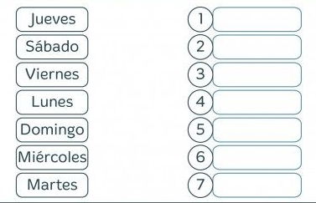

Actividad: Ordena los días de la semana en la parte superior y luego escribe los días de la semana que faltan

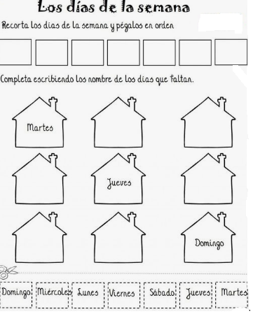

**Plan de trabajo Historia, geografía y ciencias sociales semana 23 al 27**

**Objetivo: Reconocer los meses del año**

**Actividad: Recorta y pega en tu cuaderno los meses del año (2020) e identifica el día de la semana y mes de tu cumpleaños.**